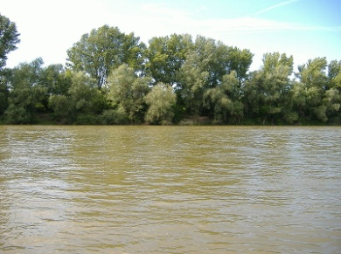**Tisza**

A Tisza vízgyűjtő területe mintegy 157 000 km2 vízállása erősen ingadozó. Átlagos vízhozama [Szegednél](http://hu.wikipedia.org/wiki/Szeged) 820 m3/s, de mértek már itt 97 m3/s-os legkisebb és 4700 m3/s‑os legnagyobb mennyiséget is. A Tisza magyarországi szakasza 597 km hosszú.

Nevének eredete

A folyó neve a [vaskorban](http://hu.wikipedia.org/wiki/Vaskor) a mai [Szeged](http://hu.wikipedia.org/wiki/Szeged) területén megtelepedett agathürszosz és szignünna népcsoportoktól származhat. A „tijah” (ejtsd: tidzah) szó folyót jelenthetett. A szőke jelzőt a benne lévő iszapról kapta.

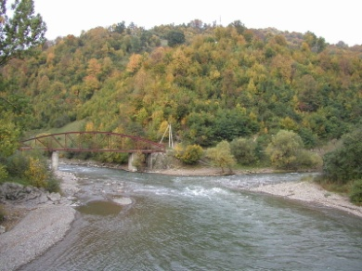Források

A Tisza két forrásból ered. A Fekete-Tisza és a Fehér-Tisza forrása egymástól légvonalban 53 km-re található. A Tisza forrásának a Fekete-Tisza forrását tekintik, s innen mérik folyónk hosszát is. A Fehér-Tisza forrását több évig kutatták. Ez a folyószakasz [Rahótól](http://hu.wikipedia.org/wiki/Rah%C3%B3) 1,5 km-re egyesül a Fekete-Tiszával.

Folyása

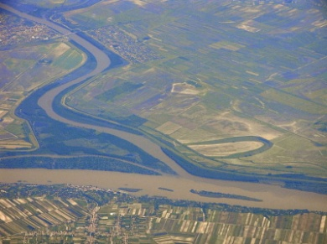A Tisza magyarországi szakaszát is három – az előbbivel azonos névvel illetett – részre tagolják. A Felső-Tisza az országhatár és Tokaj, a Közép-Tisza Tokaj és Tiszaug, az Alsó-Tisza megnevezés pedig, a [Tiszaug](http://hu.wikipedia.org/wiki/Tiszaug) és a déli országhatár közötti szakaszra vonatkozik.

Torkolat

A Tisza [torkolata](http://hu.wikipedia.org/wiki/Torkolat) [Szerbiában](http://hu.wikipedia.org/wiki/Szerbia), [Titel](http://hu.wikipedia.org/wiki/Titel) közelében van. Itt vízhozama már megközelíti a [Dun](http://hu.wikipedia.org/wiki/Duna)a vízhozamát.

Mellékfolyók

A Tisza 962 km-es hosszán számos mellékfolyó vizével gazdagodik. Ezek közül a legnagyobb mellékfolyói, azok torkolatának országa szerint az alábbi táblázatban látható.

|  |  |  |  |
| --- | --- | --- | --- |
| [**Ukrajna**](http://hu.wikipedia.org/wiki/Ukrajna) | [**Románia**](http://hu.wikipedia.org/wiki/Rom%C3%A1nia) | [**Magyarország**](http://hu.wikipedia.org/wiki/Magyarorsz%C3%A1g) | [**Szerbia**](http://hu.wikipedia.org/wiki/Szerbia) |
| * [Tarac](http://hu.wikipedia.org/wiki/Tarac_(foly%C3%B3)) * [Talabor](http://hu.wikipedia.org/wiki/Talabor_(foly%C3%B3)) * [Nagy-ág](http://hu.wikipedia.org/wiki/Nagy-%C3%A1g) * [Borzsa](http://hu.wikipedia.org/wiki/Borzsa) | * [Visó](http://hu.wikipedia.org/wiki/Vis%C3%B3) * [Iza](http://hu.wikipedia.org/wiki/Iza_(foly%C3%B3)) | * [Túr](http://hu.wikipedia.org/wiki/T%C3%BAr) * [Szamos](http://hu.wikipedia.org/wiki/Szamos) * [Kraszna](http://hu.wikipedia.org/wiki/Kraszna_foly%C3%B3) * [Bodrog](http://hu.wikipedia.org/wiki/Bodrog_(foly%C3%B3)) * [Sajó](http://hu.wikipedia.org/wiki/Saj%C3%B3) * [Zagyva](http://hu.wikipedia.org/wiki/Zagyva) * [Körös](http://hu.wikipedia.org/wiki/K%C3%B6r%C3%B6s%C3%B6k) * [Maros](http://hu.wikipedia.org/wiki/Maros) | * [Béga](http://hu.wikipedia.org/wiki/B%C3%A9ga) |